# UHD4.0 RFNoC 调试记录

* 1 环境依赖
  + 1.1 Python3
  + 1.2 Vivado
  + 1.3 安装指定软件
* 2 创建OOT(out-of-tree)模组
* 3 FPGA框架(无IP)
  + 3.1 rfnoc_block_gain.v
  + 3.2 noc_shell_gain.v
  + 3.3 rfnoc_block_gain_tb.sv
  + 3.4 Makefile.srcs
  + 3.5 gain_x310_rfnoc_image_core.yml
  + 3.6 编译
  + 3.7 仿真
  + 3.8 bit流
* 4 FPGA框架(有IP)
  + 4.1 仿真
  + 4.2 bit流 (方案1)
  + 4.3 bit流 (方案2)
* 5 UHD框架 (C++)
* 6 GNU Radio框架
* 7 编译与烧录
* 8 测试

## 

## 1 环境依赖

### 1.1 Python3

sudo apt install git cmake g++ libboost-all-dev libgmp-dev swig \  
python3-numpy python3-mako python3-sphinx python3-lxml \  
doxygen libfftw3-dev libsdl1.2-dev libgsl-dev libqwt-qt5-dev \  
libqt5opengl5-dev python3-pyqt5 liblog4cpp5-dev libzmq3-dev \  
python3-yaml python3-click python3-click-plugins python3-zmq \  
python3-scipy python3-gi python3-gi-cairo gobject-introspection \  
gir1.2-gtk-3.0 build-essential libusb-1.0-0-dev python3-docutils \  
python3-setuptools python3-ruamel.yaml python-is-python3  
  
export PYTHONPATH=/usr/local/lib/python3/dist-packages

### 1.2 Vivado

* 建议安装至系统默认的/opt/Xilinx/ 路径下，之后步骤可省去路径指定。
* 安装缺少的库
* sudo apt install libtinfo5 libncurses5

### 1.3 安装指定软件

创建安装软件的环境文件夹<uhd_dir>，并在其下编译源码安装，且编译安装完成后**不要**删除源码。不建议使用apt-get直接安装软件。

* UHD 4.0
* 本方案只测试过UHD4.0与UHD4.6，在UHD4+的版本中方法类似，只存在 *_impl.cc、*.v等自动生成文件细小差别，可自行选择所需的UHD版本。
* cd /<uhd_dir>  
   git clone --branch UHD-4.0 https://github.com/ettusresearch/uhd.git uhd  
   cd uhd/host/  
   mkdir build && cd build  
   cmake ../  
   make -j8  
   sudo make install
* gnuradio 3.8
* gnuradio与UHD需版本匹配，否则大概率无法工作。
* cd /<uhd_dir>  
   git clone --branch maint-3.8 --recursive https://github.com/gnuradio/gnuradio.git gnuradio  
   cd gnuradio/  
   mkdir build && cd build  
   cmake ../  
   make -j8  
   sudo make install
* gr-ettus
* cd /<uhd_dir>  
   git clone --branch maint-3.8-uhd4.0 https://github.com/ettusresearch/gr-ettus.git gr-ettus  
   cd gr-ettus/  
   mkdir build && cd build  
   cmake --DENABLE_QT=True ../  
   make -j8  
   sudo make install

## 2 创建OOT(out-of-tree)模组

创建工作所需工作空间<work_dir>，并键入以下指令：

cd /<work_dir>  
 rfnocmodtool newmod <OOT_name>  
 cd rfnoc-<OOT_name>   
 rfnocmodtool add <block_name>

其中<OOT_name>为整个模组名字，类似于类名；<block_name>为块名，类似于方法名。 在以下的示例中<OOT_name>使用tutorial，<block_name>使用**gain**（无IP核心）与**mult**（有IP核）演示。

键入指令后出现如下选项：

RFNoC module name identified: tutorial  
 Block/code identifier: gain  
 Enter valid argument list, including default arguments:   
 Add Python QA code? [y/N] n  
 Add C++ QA code? [y/N] n  
 Block NoC ID (Hexadecimal):   
 # 可自定义模块id，直接回车则是随机id号  
 Random NoC ID generated: A91FC792  
 Skip Block Controllers Generation? [UHD block ctrl files] [y/N] n  
 Skip Block interface files Generation? [GRC block ctrl files] [y/N] n

具体工作情况如下： 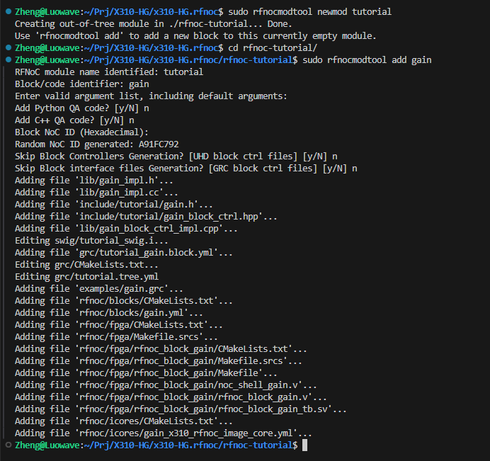

其文件树仅供参考，见[File Tree](file_tree2.1.txt)

## 3 FPGA框架(无IP)

### 3.1 rfnoc_block_gain.v

其在路径/rfnoc-tutorial/rfnoc/fpga/rfnoc_block_gain/下，需修改其寄存器相关代码，并添加用户逻辑RTL代码。

寄存器代码如下，需修改其寄存器地址与初始值： 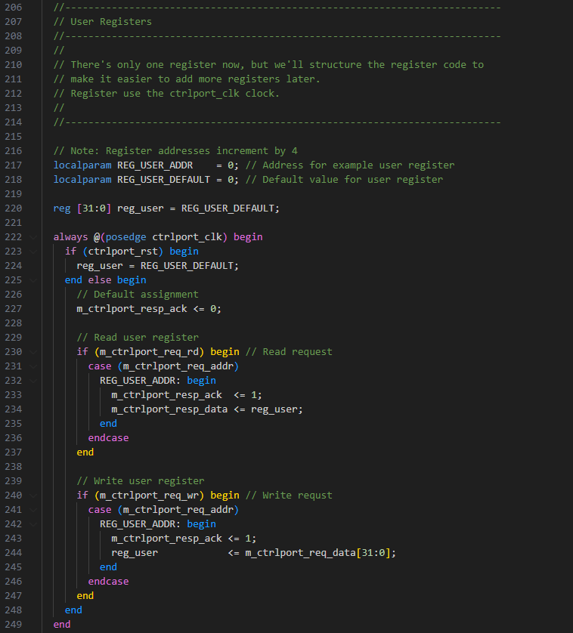

用户逻辑代码如下，添加相关逻辑，其中相关时序需严格处理： 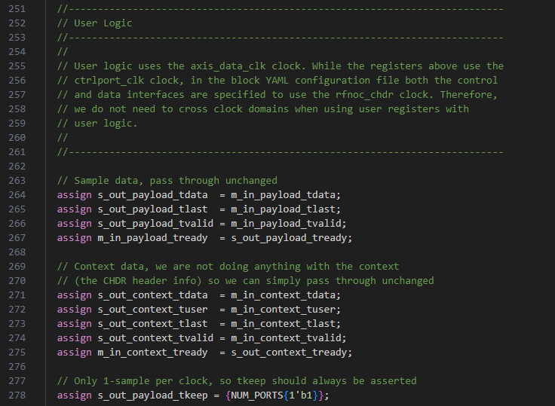

### 3.2 noc_shell_gain.v

其在路径/rfnoc-tutorial/rfnoc/fpga/rfnoc_block_gain/下，若需要的模块与RFNoC框架间存在输入输出数据交互，则无需更改；若仅存在输出，不存在输入交互，则需修改，并严格遵守握手时序，参考代码见官方的**rfnoc_block_siggen**相关代码，相关文件位于：

<uhd_dir>/UHD-4.0/uhd/fpga/usrp3/lib/rfnoc/blocks/rfnoc_block_siggen/

### 3.3 rfnoc_block_gain_tb.sv

其在路径/rfnoc-tutorial/rfnoc/fpga/rfnoc_block_gain/下，需修改其寄存器读写测试以及输入输出测试代码。

寄存器读写测试代码如下，替换成RTL逻辑代码中设置的寄存器名及其地址： 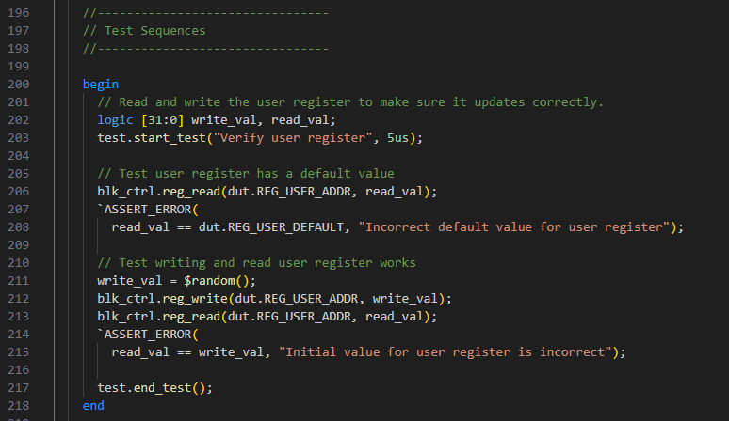

输入输出测试代码如下，修改sample_in与sample_out以达到输入输出验证的效果，send_samples[i]与recv_samples[i]分别为dut模块的用户代码块输入输出载荷。 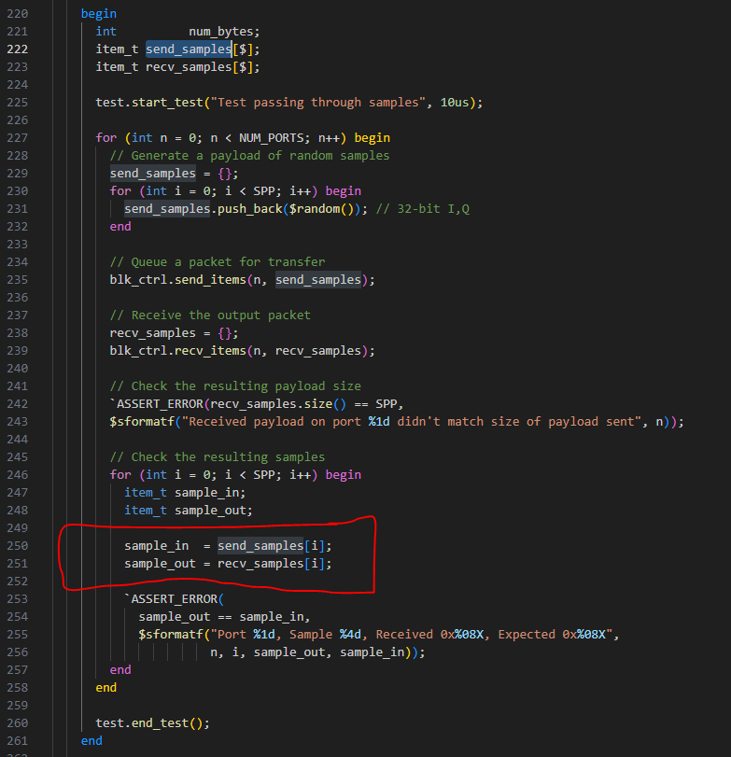

### 3.4 Makefile.srcs

其在路径/rfnoc-tutorial/rfnoc/fpga/rfnoc_block_gain/下，添加编译所需的.v .sv .vh文件，例如：

RFNOC_OOT_SRCS += $(addprefix $(dir $(abspath $(lastword $(MAKEFILE_LIST)))), rfnoc_gain_core.v rfnoc_block_gain_regs.vh)

### 3.5 gain_x310_rfnoc_image_core.yml

其在路径/rfnoc-tutorial/rfnoc/icores/下，后续工具会根据此描述文件生成RFNoC框架，默认生成的框架中用户模块被直接连接在一个Endpoint上，没有与ddc、duc等模块级联。也就是说在gnuradio的流图中无需与其他模块绑定使用，但也可以在流图中与yml描述存在的模块级联。以下部分流图仅供参考：

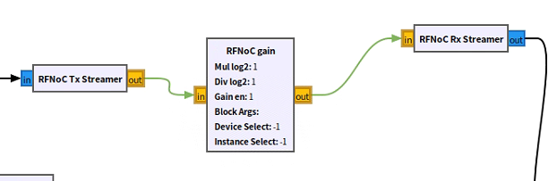

gnuradio connect 1

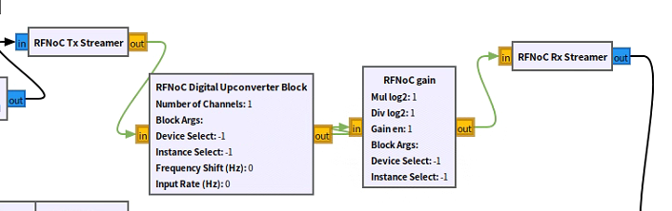

**若要添加多个用户逻辑代码块还需自行设计框架结构**。

在此文件中亦指定了生成的**目标设备型号**与FPGA最终实现的**硬件指标**等，具体args请在官网的具体设备下查找。

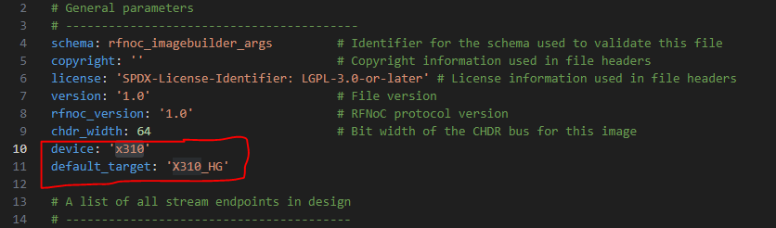

### 3.6 编译

键入以下指令：

cd /<work_dir>/rfnoc-tutorial/  
 mkdir build && cd build  
 cmake -DUHD_FPGA_DIR=/<uhd_dir>/UHD-4.0/uhd/fpga/ ../

成功后有如下提示

-- Configuring done  
 -- Generating done  
 -- Build files have been written to:

此时有许多可选功能实现，键入以下指令查看：

make help

The following are some of the valid targets for this Makefile:  
 ... all (the default if no target is provided)  
 ... clean  
 ... depend  
 ... install/strip  
 ... install  
 ... uninstall  
 ... testbenches  
 ... rebuild_cache  
 ... install/local  
 ... test  
 ... list_install_components  
 ... edit_cache  
 ... gnuradio-tutorial  
 ... pygen_apps_9a6dd  
 ... doxygen_target  
 ... tutorial_swig_swig_doc  
 ... _tutorial_swig_doc_tag  
 ... tutorial_swig  
 ... tutorial_swig_swig_compilation  
 ... pygen_swig_5cf62  
 ... pygen_python_d20bf  
 ... rfnoc_block_gain_tb  
 ... gain_x310_rfnoc_image_core

### 3.7 仿真

此步骤可选择不执行验证，但即使对自己的核心逻辑代码做过验证，也无法保证其可在RFNoC框架下契合时序。**强烈建议在生成bit流前执行此仿真步骤**。

在build文件夹下键入以下指令便可查看RTL逻辑代码在RFNoC框架下的仿真是否通过：

make rfnoc_block_gain_tb

如出现以下log信息且在此log下无error，则表示仿真通过。请注意有些时序错误显示pass但紧跟着下面打印ERROR，例如CHDR不匹配等信息。

========================================================  
 TESTBENCH STARTED: rfnoc_block_gain_tb  
 ========================================================  
 [TEST CASE 1] (t = 0 ns) BEGIN: Flush block then reset it...  
 [TEST CASE 1] (t = 6400 ns) DONE... Passed  
 [TEST CASE 2] (t = 6400 ns) BEGIN: Verify Block Info...  
 [TEST CASE 2] (t = 6400 ns) DONE... Passed  
 [TEST CASE 3] (t = 6400 ns) BEGIN: Verify user register...  
 [TEST CASE 3] (t = 7825 ns) DONE... Passed  
 [TEST CASE 4] (t = 7825 ns) BEGIN: Test passing through samples...  
 [TEST CASE 4] (t = 8395 ns) DONE... Passed  
 ========================================================  
 TESTBENCH FINISHED: rfnoc_block_gain_tb  
 - Time elapsed: 8395 ns  
 - Tests Run: 4  
 - Tests Passed: 4  
 - Tests Failed: 0  
 Result: PASSED   
 ========================================================

### 3.8 bit流

在build文件夹下键入以下指令便可编译制作bit流：

make gain_x310_rfnoc_image_core

此步骤耗时很久，根据目标设备在10min到2h不等（8核电脑环境下），最后生成的bit文件在路径：

# 具体路径以使用的设备为准，此例使用设备为X310  
 <uhd_dir>/UHD-4.0/uhd/fpga/usrp3/top/x300/build/

## 4 FPGA框架(有IP)

### 4.1 仿真

关于RTL代码及相关处理，前面可按**3.1**~**3.6**处理，存在ip的情况与无ip在**3.7**开始有些区别。

打开/<work_dir>/rfnoc-tutorial/rfnoc/fpga/rfnoc_block_gain/Makefile.srcs，并添加仿真相关的ip核心xci文件。

RFNOC_OOT_SRCS += $(addprefix $(dir $(abspath $(lastword $(MAKEFILE_LIST)))), /ip/my_gain.xci )

然后再仿真测试

make rfnoc_block_gain_tb

### 4.2 bit流 (方案1)

注释上面仿真步骤中在Makefile.srcs中添加的xci文件，不然后续生成bit流时会冲突。

# RFNOC_OOT_SRCS += $(addprefix $(dir $(abspath $(lastword $(MAKEFILE_LIST)))), /ip/my_gain.xci )

将所需的ip添加至源码库中编译：

# 不同设备的编译库不同  
 cd /<uhd_dir>/UHD-4.0/uhd/fpga/usrp3/lib/ip/  
 mkdir my_gain && cd my_gain  
 cp <ip_dir>/my_gain.xci my_gain.xci  
 gedit Makefile.inc

# Makefile.inc中添加以下代码  
 include $(TOOLS_DIR)/make/viv_ip_builder.mak  
 LIB_IP_MY_GAIN_SRCS = $(IP_BUILD_DIR)/my_gain/my_gain.xci  
 LIB_IP_MY_GAIN_OUTS = $(addprefix $(IP_BUILD_DIR)/my_gain/, \  
 my_gain.xci.out \  
 synth/my_gain.vhd \  
 )  
 $(LIB_IP_MY_GAIN_SRCS) $(LIB_IP_MY_GAIN_OUTS) : $(LIB_IP_DIR)/my_gain/my_gain.xci  
 $(call BUILD_VIVADO_IP,my_gain,$(ARCH),$(PART_ID),$(LIB_IP_DIR),$(IP_BUILD_DIR),0)  
 # 保存后离开

gedit ../Makefile.inc

# 在其中的.PHONY: lib_ip前添加  
 include $(LIB_IP_DIR)/my_gain/Makefile.inc  
 LIB_IP_XCI_SRCS += $(LIB_IP_MY_GAIN_SRCS)  
 LIB_IP_SYNTH_OUTPUTS += $(LIB_IP_MY_GAIN_OUTS)  
 # 保存后离开

cd /<work_dir>/rfnoc-tutorial/build/  
 make gain_x310_rfnoc_image_core

目标文件路径同**3.8**中一样。

### 4.3 bit流 (方案2)

此方案需要源码编译生成的Vivado图形化工程(.xpr)，并在Vivado的UI界面中编译。

cd /<work_dir>/rfnoc-tutorial/  
 gedit CMakeLists.txt

// 检索字符串_rfnoc_image_builder_exe，找到以下指令  
 add_custom_target(${_target_name}  
 COMMAND ${_rfnoc_image_builder_exe} -F ${UHD_FPGA_DIR} -y ${CMAKE_CURRENT_SOURCE_DIR}/${_rfnoc_image_core_SRC} -I ${CMAKE_SOURCE_DIR}/rfnoc  
 )

// 将上面代码段的add_custom_target后面添加指令，让其只生成编译需要替换的hex与image core而不生成bit流  
 add_custom_target(${_target_name}  
 COMMAND ${_rfnoc_image_builder_exe} -F ${UHD_FPGA_DIR} -y ${CMAKE_CURRENT_SOURCE_DIR}/${_rfnoc_image_core_SRC} -I ${CMAKE_SOURCE_DIR}/rfnoc --generate-only  
 )

cd build  
 make gain_x310_rfnoc_image_core

打开Vivado的UI界面，并打开源工程

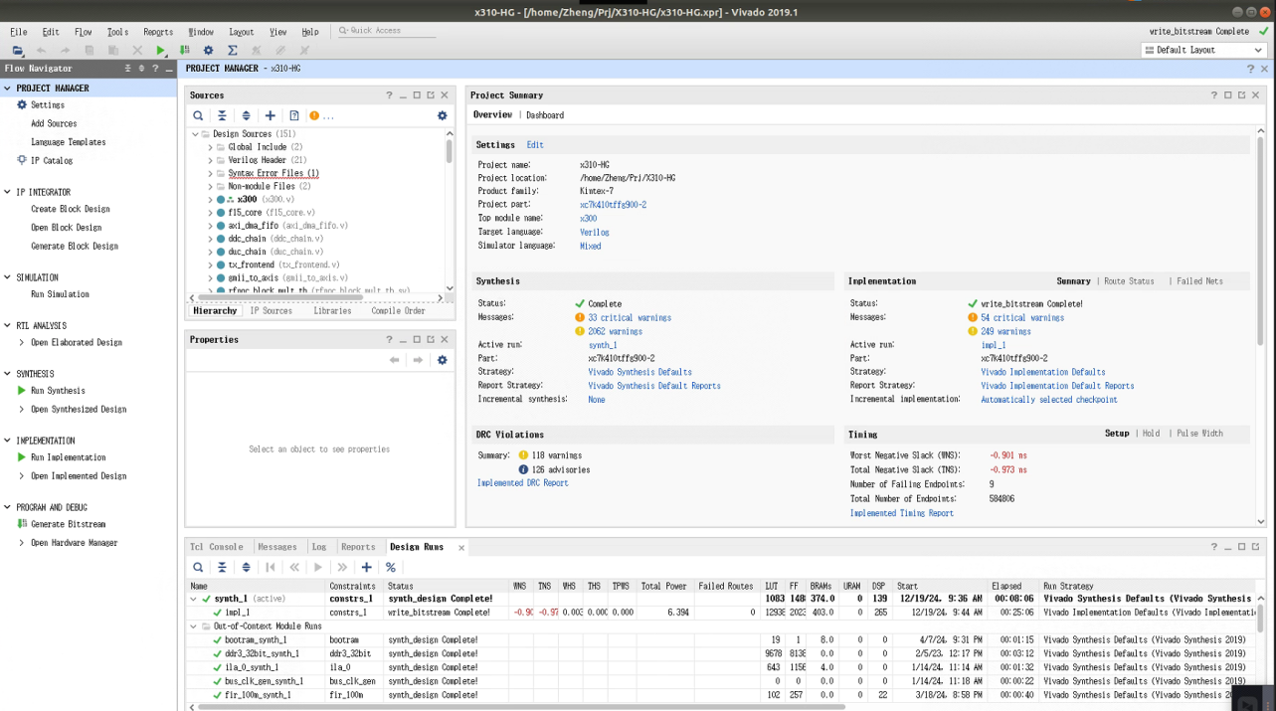

打开选项界面Tools -> Settings -> general -> Verilog options，并修改参数RFNOC_EDGE_TBL_FILE与参数UHD_FPGA_DIR。

* RFNOC_EDGE_TBL_FILE: 改为/<work_dir>/rfnoc-tutorial/icores/x310_static_router.hex
* UHD_FPGA_DIR: 改为/<uhd_dir>/UHD-4.0/uhd/fpga/usrp3/../..
* 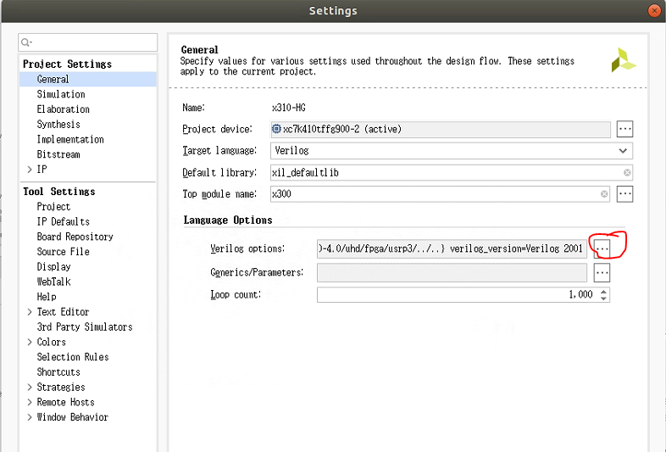
* 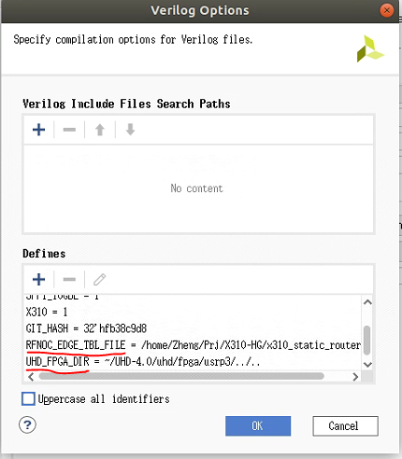

然后将刚刚在<work_dir>中生成的image core替换到该工程的image core。

若为标准x310工程，image core为 /x310-HG.srcs/sources_1/imports/usrp3/top/x300/x310_rfnoc_image_core.v

在UI界面中检查是否为刚生成的image core内容，确认无误后便可在UI界面中完成Synthesis -> Implementation -> Bitstream的流程。在这里可以用图形化界面添加调用IP核，更为直观方便。

## 5 UHD框架 (C++)

根据用户需求，主要改写寄存器映射。需要改写

/<work_dir>/rfnoc-tutorial/lib/gain_block_ctrl_impl.cpp

/<work_dir>/rfnoc-tutorial/include/tutorial/gain_block_ctrl.hpp

下面给出简单改写后的文件，仅供参考：

[gain_block_ctrl_impl.cpp](/example/gain_block_ctrl_impl.cpp)

[gain_block_ctrl.hpp](/example/gain_block_ctrl.hpp)

## 6 GNU Radio框架

根据用户需求，主要改写gnuradio图形化界面模块的对用户接口，以及UHD映射。需要改写

/<work_dir>/rfnoc-tutorial/grc/tutorial_gain.block.yml

下面给出简单改写后的文件，仅供参考：

[tutorial_gain.block.yml](example\\tutorial_gain.block.yml)

## 7 编译与烧录

在处理完上面的FPGA -> UHD -> GNU Radio的关系后还需整体编译，并添加至环境中。

cd /<work_dir>/rfnoc-tutorial/build/  
 make gnuradio-tutorial  
 make -j8  
 sudo make install

将之前生成的bit流烧录至目标设备中。

**此步骤需谨慎进行，若对FPGA源代码改动较大容易变砖，建议在Vivado的UI界面用jtag调试通过后再烧写。若变砖了也可在重新上电后，通过jtag调试原版bit流，再使用uhd_image_loader烧写。**

uhd_image_loader --args "type=x300,addr=192.168.10.2" --fpga-path /<uhd_dir>/UHD-4.0/uhd/fpga/usrp3/top/x300/build/usrp_x310_fpga_HG.bit

## 8 测试

打开GNU Radio

sudo gnuradio-companion

图形化界面中打开文件/<work_dir>/rfnoc-tutorial/example/gain.grc

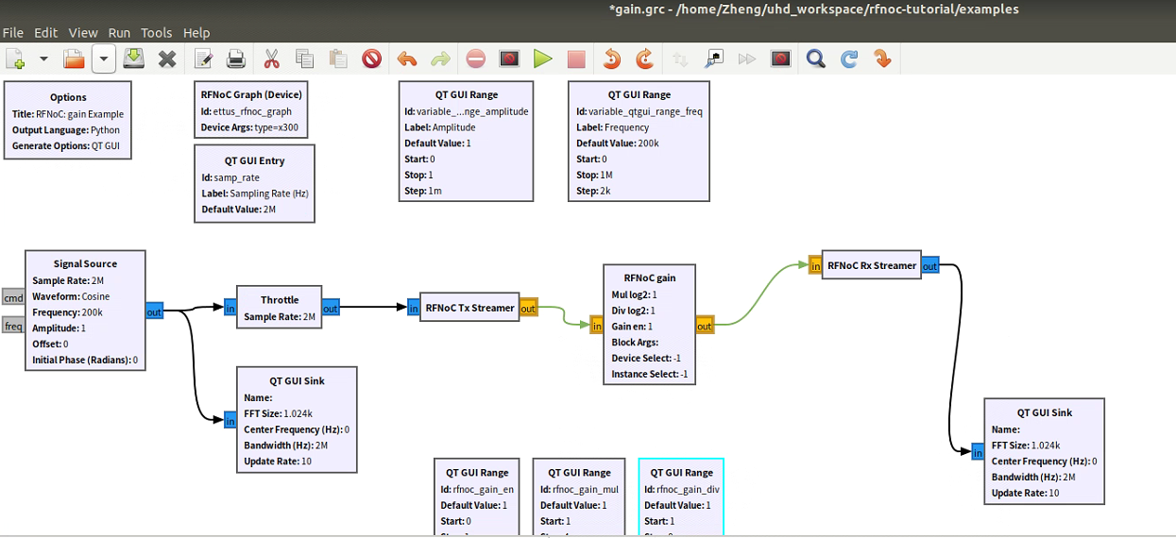

点击运行，若弹出理想波形则成功。

有时gnuradio会报错找不到*.py的包，此时需手动搬移：

cp -r /usr/local/lib/python3/dist-packages/<缺少的包名> /usr/lib/python3/dist-packages/